雲林縣環境保護志工特殊訓練 簡章
時間：109年3月15日（星期日）9：00至16：00（共計6時）
地點：六合村東興活動中心（雲林縣莿桐鄉六合村東興24號）
訓練課程/議程表
課程（3月15日）
時間 | 課程主題 | 授課講師
08:40-09:00 | 報 到
09:00-10:00 | 雲林縣環境保護現況 | 雲林縣環保局/秘書-沈淑妧 講師
10:00-11:00 | 清淨家園5S | 國防部教育部衛福部警政署海巡署消防署訓練講師-翁鼎睿 講師
11:00-12:00 | 綠色消費
12:00-13:00 | 午餐、休息交流時間
13:00-14:00 | 垃圾強制分類暨資源回收宣導 | 綠信環境科技股份有限公司  林宏昇 經理
14:00-16:00 | 惜食文化環境教育 | 高雄市阿福食物銀行  劉雅玲 執行長
16:00 | 賦 歸
註：機關得視實際情況及需求隨時予以調整
雲林縣環境保護志工特殊訓練報名表
志工隊名稱： 聯絡人： 聯絡人電話：
序號 | 姓名 | 性別 | 身分證號碼 | 生日 | 聯絡電話 | 葷素
1 |  |  |  |  |  | □葷□素
2 |  |  |  |  |  | □葷□素
3 |  |  |  |  |  | □葷□素
4 |  |  |  |  |  | □葷□素
5 |  |  |  |  |  | □葷□素
6 |  |  |  |  |  | □葷□素
7 |  |  |  |  |  | □葷□素
8 |  |  |  |  |  | □葷□素
9 |  |  |  |  |  | □葷□素
10 |  |  |  |  |  | □葷□素
聯絡電話：陳小姐05-5361625、傳真電話：05-5374366
注意事項：
一、訓練課學員以尚未領取志願服務紀錄冊者（環保志工）為主要受訓對象，需參加完基礎及特殊訓練且領到結業證書後，方可申請志願服務紀錄冊。未來視時間許可協助雲林縣推廣環境教育相關活動，並且不定時舉辦增能活動。
二、本次訓練課程完全免費，活動名額50位，額滿為止，為珍惜資源，報名後請務必全程參與培訓課程，並於結訓後完成服務時數之規定。
三、主辦單位會於收到報名表後作報名成功確認，若不克前來，敬請及早通知，以便讓後補人選參加。
四、為響應環保，請自備環保杯及餐具。
五、上課當天請帶2吋照片1張於背面寫上姓名，並攜帶身分證或健保卡，以便工作人員核對資料。

活動地點：
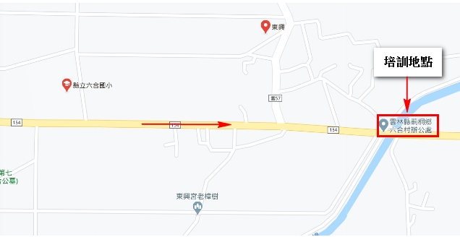
- 154縣道六合國小（雲林縣莿桐鄉東興路63號）往林內方向，培訓地點於東興橋旁。
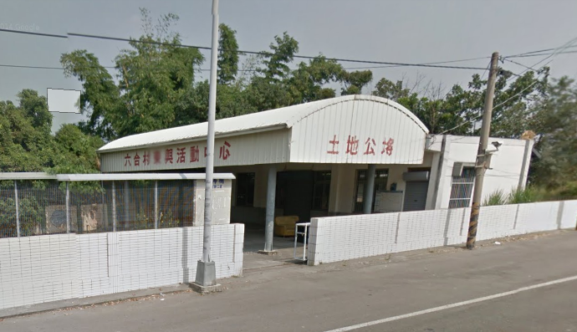
活動地點外觀-六合村東興活動中心

